Мшатка-Кая. Восточный бастион, вариант маршрута «По углу» 5А (V A1 240 м (5 участков) t 5-7 часов). Е. Полтавец (Харьков) и В. Макоид (Одесса) 2013 г.
Линия проходит по внутреннему углу с немонолитным рельефом. Маршрут камнеопасен.
Подойти под начало маршрута можно слева, как под м-т №? Так же есть вариант подхода по кулуару, разделяющему Мшатку-Каю и Замок: от дороги вверх по осыпной тропе, преодолеть несложную стенку и подниматься в направлении кулуара, разделяющего массивы. Далее по кулуару. Пробка обходится слева по скалам (10 м II). Из кулуара влево вверх на гребень (30 м I), затем вправо вверх к большому дереву у основания стены. После дождя и во время таяния снега кулуар камнеопасен.
Описание маршрута:
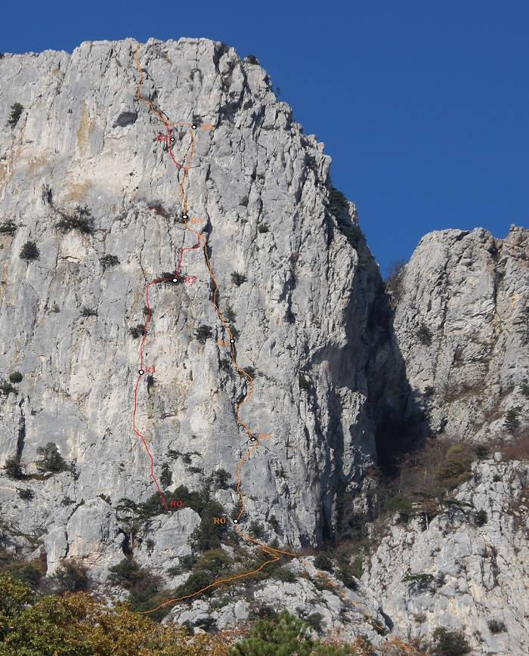
Желтая нитка — старая 5А, красная — новый вариант
R0-1 30 м Подойти под стену. По левому углу 10 метров вверх. Перейти вправо и по плитам (якоря) на правую щель. Далее вверх на полку с маленьким деревом. Станцию усилить. 30 м V A1
R1-2 45 м По полке влево, к углу-камину. По углу, затем по правой стенке (морковка) вверх на полку с деревом. Далее по углу к сосне, «прикрытой» камнем. Станция здесь, либо на дереве выше. 10 м II; 20 м V; 10 м II; 5 м IV
R2-3 60 м По заросшему углу вверх. Преодолеть пятиметровый камин и подойти под нависание, пройти его по левой щели. Выйти на косую полку, по ней влево, затем вверх к деревцу. Станцию усилить. Участок очень камнеопасен! 15 м III 5 м V 10 м III 10 м IV 10 м V 10 м II
R3-4 45 м Вверх под нависание. По левой щели сложное лазание вверх, выйти на выполаживание. Далее возможны два варианта.
Левый вариант — уйти влево в заросший внутренний угол и по нему, а затем по плите, двигаться к дереву, здесь станция.
Правый вариант – 5 метров по расщелине с удобными краями на полочку, далее по стенке со щелью выйти на простые скалы. Станция на сосне.
Левый вариант: 25 м V+ A1; 20 м III; Правый вариант: 25 м V+ A1; 10 м V+; 5 м III
R4-5 60 м Влево вверх по углу, затем влево к дереву. Далее вверх, по наиболее простому пути на вершину. 50 м IV+; 10 м III

